Муниципальное бюджетное дошкольное образовательное учреждение

Детский сад комбинированного вида № 22 «Белочка»



Паспорт доступности

**Объекта социальной инфраструктуры** 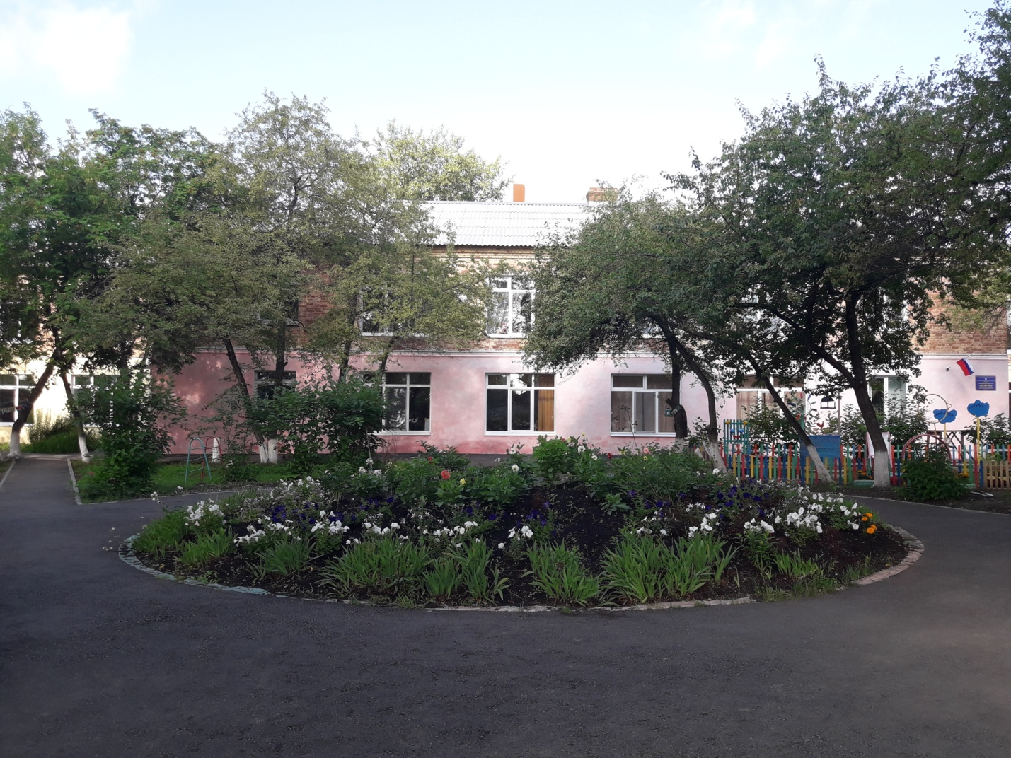

Начат: 25 марта 2019 года

Окончен:_________________

Реж 2019

**Содержание**

|  |  |  |
| --- | --- | --- |
| **№** | **Наименование** | **Страница** |
| 1. | Паспорт доступности | 3-7стр. |
| 2. | Анкета | 8-11стр. |
| 3. | Акт обследования | 12-16 стр. |
| 4. | Приложение 1. | 17-18стр. |
| 5. | Приложение 2. |  |
| 6. | Приложение 3. |  |
| 7. | Приложение 4(1). |  |
| 8. | Приложение 4(2). |  |
| 9. | Приложение 4(3). |  |
| 10. | Приложение 5. |  |
| 11. | Приложение 6. |  |
| 12. | Фототаблица | 31-35стр. |
|  |  |  |

УТВЕРЖДАЮ

Заведующая МБДОУ № 22 Белочка»

Крохалева Н.В.

ПАСПОРТ ДОСТУПНОСТИ

объекта социальной инфраструктуры (ОСИ)

№ 14/1/01-18 «25» марта 2019 г.

**1.Общие сведения об объекте**

1.1. Наименование (вид) объекта Муниципальное бюджетное дошкольное образовательное учреждение детский сад комбинированного вида №22 «Белочка».

1.2. Адрес объекта г. Реж, ул. Машиностроителей , 22.

1.3. Сведения о размещении объекта:

-Общая площадь территории составляет -1123 кв.м.

-Общая площадь застройки -5752кв.м.

- Ограждение всей территории периметра составляет -369,4 м.

1.4. Год постройки здания 1964, последнего капитального ремонта 2014 год.

1.5. Дата предстоящих плановых ремонтных работ: текущего 2019год капитального 2025 год.

Сведения об организации, расположенной на объекте.

1.6. Название организации (учреждения), Муниципальное бюджетное дошкольное образовательное учреждение детский сад комбинированного вида №22 «Белочка». Короткое наименование МБДОУ Детский сад №22 «Белочка».

1.7. Юридический адрес организации (учреждения) 623750 Свердловская область , город Реж, улица Машиностроителей , дом 22 , телефон 8(34364)2-15-71, Е- mail : mkdoubelka 22 @mail. ru

1.8. Основание для пользования объектом (оперативное управление, аренда, собственность)

1.9. Форма собственности (государственная, негосударственная) .

1.10. Территориальная принадлежность (федеральная, региональная, муниципальная)

1.11. Вышестоящая организация (наименование) Управление образования Администрации Режевского городского округа.

1.12. Адрес вышестоящей организации, другие координаты 623750 Свердловская область город Реж ул. Красноармейская д. 7а. тел. 8(34364) 3-22-78 [UO_REZH@mail.ru](mailto:UO_REZH@mail.ru)

**2. Характеристика деятельности организации на объекте (по обслуживанию населения)**

2.1 Сфера деятельности (здравоохранение, образование, социальная защита, физическая культура и спорт, культура, связь и информация, транспорт, жилой фонд, потребительский рынок и сфера услуг, другое)образование.

2.2 Виды оказываемых услуг: дошкольное образование.

2.3 Форма оказания услуг: (на объекте, с длительным пребыванием, в т.ч. проживанием, на дому, дистанционно) на объекте.

2.4 Категории обслуживаемого населения по возрасту: (дети, взрослые трудоспособного возраста, пожилые; все возрастные категории)дети от 1,5 до 7 лет.

2.5 Категории обслуживаемых инвалидов: инвалиды, передвигающиеся на коляске, инвалиды с нарушениями опорно-двигательного аппарата; нарушениями зрения, нарушениями слуха, нарушениями умственного развития : нет.

2.6 Плановая мощность: посещаемость (количество обслуживаемых в день), вместимость, пропускная способность 120 чел.

2.7 Участие в исполнении ИПР инвалида, ребенка-инвалида (да, нет) да.

**3.Состояние доступности объекта**

3.1 Путь следования к объекту пассажирским транспортом(описать маршрут движения с использованием пассажирского транспорта) : нет.

3.2 Путь к объекту от ближайшей остановки пассажирского транспорта: Остановка «Базар»; магазин « Татьяна»; переулок Крылова; ул.Коммунальная; ул, Машиностроителей. Наличие адаптированного пассажирского транспорта к объекту: нет.

3.2.1 расстояние до объекта от остановки транспорта : 800 м.

3.2.2 время движения (пешком): 15мин.

3.2.3 наличие выделенного от проезжей части пешеходного пути (да, нет), нет.

3.2.4 Перекрестки: нерегулируемые; регулируемые, со звуковой сигнализацией, таймером; нет.

3.2.5 Информация на пути следования к объекту: акустическая, тактильная, визуальная; нет

3.2.6 Перепады высоты на пути: есть, нет(описать)нет.

Их обустройство для инвалидов на коляске: да, нет: нет.

3.3 Организация доступности объекта для инвалидов –форма обслуживания.

|  |  |  |
| --- | --- | --- |
| № строки | Категория инвалидов(вид нарушения) | Вариант организации доступности объекта(формы обслуживания) |
| 1. | Все категории инвалидов и маломобильных групп населения . | «ДУ» |
| 2 | в том числе инвалиды | «ДУ» |
| 3 | передвигающиеся на креслах-колясках | «ДУ» |
| 4 | с нарушениями опорно-двигательного аппарата | «ДУ» |
| 5 | с нарушениями зрения | «А» |
| 6 | с нарушениями слуха | «А» |
| 7 | с нарушениями умственного развития | «ДУ» |

* указывается один из вариантов: «А» (доступность всех зон и помещений - универсальная), «Б» (доступны специально выделенные участки и помещения), «ДУ» (доступность условная: дополнительная помощь сотрудника, услуги на дому, дистанционно), «ВНД» (не организована доступность)

3.4 Состояние доступности основных структурно-функциональных зон.

|  |  |  |
| --- | --- | --- |
| № п/п | Основные структурно-функциональные зоны | Состояние доступности, в том числе для основных категорий инвалидов** |
| 1 | Территория, прилегающая к зданию (участок) | ВНД |
| 2 | Вход (входы) в здание | ДУ |
| 3 | Путь (пути) движения внутри здания (в т.ч. пути эвакуации) | ДУ |
| 4 | Зона целевого назначения здания (целевого посещения объекта) | ВНД |
| 5 | Санитарно-гигиенические помещения | ВНД |
| 6 | Система информации и связи (на всех зонах) | ВНД |
| 7 | Пути движения к объекту (от остановки транспорта) | ДУ |

** Указывается: ДП-В- доступно полностью всем; ДП-И(К, О, С, Г, У) –доступно полностью избирательно (указать категории инвалидов); ДЧ-В-доступно частично всем; ДЧ-И(К, О, С, Г, У) –доступно частично избирательно (указать категории инвалидов); ДУ- доступно условно, ВНД–временно недоступно.

КАТЕГОРИИ ИНВАЛИДОВ:

К – инвалиды, передвигающиеся в креслах-колясках

О – инвалиды с нарушением опорно-двигательного аппарата

С – инвалиды с нарушением зрения

Г – инвалиды с нарушением слуха

У – инвалиды с нарушением умственного развития.

3.5. ИТОГОВОЕ ЗАКЛЮЧЕНИЕ о состоянии доступности объекта социальной инфраструктуры : территория, прилегающая к зданию доступна условно для инвалидов, кроме инвалидов-колясочников, так как отсутствует пандус. Пути движения по зданию, включая пути эвакуации условно доступны (помощь сотрудника), кроме инвалидов-колясочников, так как отсутствует пандус. Санитарно-гигиенические помещения условно доступны для инвалидов.

**4. Управленческое решение.**

4.1. Рекомендации по адаптации основных структурных элементов объекта:

|  |  |  |
| --- | --- | --- |
| № п/п. | Основные структурно-функциональные зоны объекта | Рекомендации по адаптации объекта (вид работы)* |
| 1 | Территория, прилегающая к зданию (участок) | Индивидуальное решение |
| 2 | Вход (входы) в здание |  |
| 3 | Путь (пути) движения внутри здания (в т.ч. пути эвакуации) | Индивидуальное решение |
| 4 | Зона целевого назначения здания (целевого посещения объекта) | Индивидуальное решение |
| 5 | Санитарно-гигиенические помещения | Индивидуальное решение |
| 6 | Система информации на объекте (на всех зонах) | Индивидуальное решение |
| 7 | Пути движения к объекту (от остановки транспорта) | Индивидуальное решение |
| 8 | Все зоны и участки | Индивидуальное решение |

* указывается один из вариантов (видов работ): не нуждается; ремонт (текущий, капитальный); индивидуальное решение с ТСР (техническими средствами реабилитации); технические решения невозможны – организация альтернативной формы обслуживания.

4.2. Период проведения работ по мере поступления финансирования с 2019г по 2023г.в рамках исполнения: региональной программы Доступная среда (указывается наименование документа: программы, плана)

4.3. Ожидаемый результат (по состоянию доступности) после выполнения работ по адаптации ДП-В(доступность полностью всем)

Оценка результата исполнения программы, плана (по состоянию доступности)

4.4. Для принятия решения требуется, не требуется (нужное подчеркнуть):

Согласование

Заключение уполномоченной организации о состоянии доступности объекта (наименование документа и выдавшей его организации, дата), прилагается

______________________________________________________________________

4.5. Информация размещена (обновлена) на Карте доступности дата _____

(наименование сайта, портала)

**5. Особые отметки**

Паспорт сформирован на основании:

1. Анкеты (информации об объекте) от «25» 03. 2019г.,

2. Акта обследования объекта: № акта 1 от «25» 03.2019г.

3. Решения Комиссии __________________ от «____» ____________ 20____ г.

Приложение 1

УТВЕРЖДАЮ:

Заведующая МБДОУ №22 «Белочка»

Крохалева Н.В.

«25» марта 2019г.

АНКЕТА

(информация об объекте социальной инфраструктуры)

К ПАСПОРТУ ДОСТУПНОСТИ ОСИ

№ 1

**1. Общие сведения об объекте**

1.1. Наименование (вид) объекта образовательное учреждение .

1.2. Адрес объекта г. Реж, ул. Машиностроителей ,дом 22.

1.3. Сведения о размещении объекта: отдельно стоящее здание два этажа

-Общая площадь территории составляет -1123 кв.м.

-Общая площадь застройки -5752кв.м.

1.4. Год постройки здания 1964 , последнего капитального ремонта 2014

1.5. Дата предстоящих плановых ремонтных работ: текущего 2019, капитального 2025год.

**Сведения об организации, расположенной на объекте**

1.6. Название организации (учреждения), (полное юридическое наименование – согласно Уставу, краткое наименование) Муниципальное бюджетное дошкольное образовательное учреждение детский сад комбинированного вида №22 «Белочка». Короткое наименование МБДОУ Детский сад №22 «Белочка».

1.7. Юридический адрес организации (учреждения) 623750 Свердловская область , город Реж, улица Машиностроителей , дом 22 , телефон 8(34364)2-15-71, Е- mail : mkdoubelka 22 @mail. ru

1.8. Основание для пользования объектом (оперативное управление, аренда, собственность)

1.9. Форма собственности (государственная, негосударственная) .

1.10. Территориальная принадлежность (федеральная, региональная, муниципальная)

1.11. Вышестоящая организация (наименование) Управление образования Администрации Режевского городского округа.

1.12. Адрес вышестоящей организации, другие координаты 623750 Свердловская область город Реж ул. Красноармейская д. 7а. тел. 8(34364) 3-22-78 [UO_REZH@mail.ru](mailto:UO_REZH@mail.ru)

**2. Характеристика деятельности организации на объекте *(****по обслуживанию населения)*

2.1 Сфера деятельности (здравоохранение, образование, социальная защита, физическая культура и спорт, культура, связь и информация, транспорт, жилой фонд, потребительский рынок и сфера услуг, другое)образование.

2.2 Виды оказываемых услуг: дошкольное образование.

2.3 Форма оказания услуг: (на объекте, с длительным пребыванием, в т.ч. проживанием, на дому, дистанционно) на объекте.

2.4 Категории обслуживаемого населения по возрасту: (дети, взрослые трудоспособного возраста, пожилые; все возрастные категории)дети от 1,5 до 7 лет.

2.5 Категории обслуживаемых инвалидов: инвалиды, передвигающиеся на коляске, инвалиды с нарушениями опорно-двигательного аппарата; нарушениями зрения, нарушениями слуха, нарушениями умственного развития : нет.

2.6 Плановая мощность: посещаемость (количество обслуживаемых в день), вместимость, пропускная способность 120 чел.

2.7 Участие в исполнении ИПР инвалида, ребенка-инвалида (да, нет) да.

**3. Состояние доступности объекта для инвалидов**

**и других маломобильных групп населения (МГН)**

3.1 Путь следования к объекту пассажирским транспортом(описать маршрут движения с использованием пассажирского транспорта) :нет.

3.2 Путь к объекту от ближайшей остановки пассажирского транспорта:

Остановка «Базар»; магазин « Татьяна»; переулок Крылова; ул.Коммунальная; ул,Машиностроителей. Наличие адаптированного пассажирского транспорта к объекту: нет.

3.2.1 расстояние до объекта от остановки транспорта : 800 м.

3.2.2 время движения (пешком): 15мин.

3.2.3 наличие выделенного от проезжей части пешеходного пути (да, нет), нет.

3.2.4 Перекрестки: нерегулируемые; регулируемые, со звуковой сигнализацией, таймером; нет.

3.2.5 Информация на пути следования к объекту: акустическая, тактильная, визуальная; нет

3.2.6 Перепады высоты на пути: есть, нет(описать)нет.

Их обустройство для инвалидов на коляске: да, нет: нет.

3.3 Организация доступности объекта для инвалидов –форма обслуживания.

|  |  |  |
| --- | --- | --- |
| № строки | Категория инвалидов(вид нарушения) | Вариант организации доступности объекта(формы обслуживания) |
| 1. | Все категории инвалидов и маломобильных групп населения . | «ДУ» |
| 2 | в том числе инвалиды | «ДУ» |
| 3 | передвигающиеся на креслах-колясках | «ДУ» |
| 4 | с нарушениями опорно-двигательного аппарата | «ДУ» |
| 5 | с нарушениями зрения | «А» |
| 6 | с нарушениями слуха | «А» |
| 7 | с нарушениями умственного развития | «ДУ» |

* указывается один из вариантов: «А» (доступность всех зон и помещений - универсальная), «Б» (доступны специально выделенные участки и помещения), «ДУ» (доступность условная: дополнительная помощь сотрудника, услуги на дому, дистанционно), «ВНД» (не организована доступность)

**4. Управленческое решение.**

4.1. Рекомендации по адаптации основных структурных элементов объекта:

|  |  |  |
| --- | --- | --- |
| № п/п. | Основные структурно-функциональные зоны объекта | Рекомендации по адаптации объекта (вид работы)* |
| 1 | Территория, прилегающая к зданию (участок) | Индивидуальное решение |
| 2 | Вход (входы) в здание |  |
| 3 | Путь (пути) движения внутри здания (в т.ч. пути эвакуации) | Индивидуальное решение |
| 4 | Зона целевого назначения здания (целевого посещения объекта) | Индивидуальное решение |
| 5 | Санитарно-гигиенические помещения | Индивидуальное решение |
| 6 | Система информации на объекте (на всех зонах) | Индивидуальное решение |
| 7 | Пути движения к объекту (от остановки транспорта) | Индивидуальное решение |
| 8 | Все зоны и участки | Индивидуальное решение |

* указывается один из вариантов (видов работ): не нуждается; ремонт (текущий, капитальный); индивидуальное решение с ТСР (техническими средствами реабилитации); технические решения невозможны – организация альтернативной формы обслуживания.

**Размещение информации на Карте доступности согласовано**:

**____________________** *(подпись, Ф.И.О., должность; координаты для связи уполномоченного представителя объекта)*

Приложение 2

УТВЕРЖДАЮ

Заведующая МБДОУ №22 «Белочка»

Крохалева Н.В.

«____» __________ 20___г.

**АКТ ОБСЛЕДОВАНИЯ**

**объекта социальной инфраструктуры**

**К ПАСПОРТУ ДОСТУПНОСТИ ОСИ**

**№ 1.**

МБДОУ № 22 «Белочка» 25 марта 2019 год.

**1.Общие сведения об объекте**

1.1. Наименование (вид) объекта Муниципальное бюджетное дошкольное образовательное учреждение детский сад комбинированного вида №22 «Белочка».

1.2. Адрес объекта г. Реж, ул. Машиностроителей , 22.

1.3. Сведения о размещении объекта:

-Общая площадь территории составляет -1123 кв.м.

-Общая площадь застройки -5752кв.м.

- Ограждение всей территории периметра составляет -369,4 м.

1.4. Год постройки здания 1964, последнего капитального ремонта 2014 год.

1.5. Дата предстоящих плановых ремонтных работ: текущего 2019год капитального 2025 год.

**2. Характеристика деятельности организации на объекте**

Дополнительная информация **Реализация общеобразовательной программы, обучение и воспитание детей дошкольного возраста.**

**3.Состояние доступности объекта**

3.1 Путь следования к объекту пассажирским транспортом(описать маршрут движения с использованием пассажирского транспорта) : нет.

3.2 Путь к объекту от ближайшей остановки пассажирского транспорта: Остановка «Базар»; магазин « Татьяна»; переулок Крылова; ул.Коммунальная; ул,Машиностроителей. Наличие адаптированного пассажирского транспорта к объекту: нет.

3.2.1 расстояние до объекта от остановки транспорта : 800 м.

3.2.2 время движения (пешком): 15мин.

3.2.3 наличие выделенного от проезжей части пешеходного пути (да, нет), нет.

3.2.4 Перекрестки: нерегулируемые; регулируемые, со звуковой сигнализацией, таймером; нет.

3.2.5 Информация на пути следования к объекту: акустическая, тактильная, визуальная; нет

3.2.6 Перепады высоты на пути: есть, нет(описать)нет.

Их обустройство для инвалидов на коляске: да, нет: нет.

3.3 Организация доступности объекта для инвалидов –форма обслуживания.

|  |  |  |
| --- | --- | --- |
| № строки | Категория инвалидов(вид нарушения) | Вариант организации доступности объекта(формы обслуживания) |
| 1. | Все категории инвалидов и маломобильных групп населения . | «ДУ» |
| 2 | в том числе инвалиды | «ДУ» |
| 3 | передвигающиеся на креслах-колясках | «ДУ» |
| 4 | с нарушениями опорно-двигательного аппарата | «ДУ» |
| 5 | с нарушениями зрения | «А» |
| 6 | с нарушениями слуха | «А» |
| 7 | с нарушениями умственного развития | «ДУ» |

* указывается один из вариантов: «А» (доступность всех зон и помещений - универсальная), «Б» (доступны специально выделенные участки и помещения), «ДУ» (доступность условная: дополнительная помощь сотрудника, услуги на дому, дистанционно), «ВНД» (не организована доступность)

3.4 Состояние доступности основных структурно-функциональных зон.

|  |  |  |
| --- | --- | --- |
| № п/п | Основные структурно-функциональные зоны | Состояние доступности, в том числе для основных категорий инвалидов** |
| 1 | Территория, прилегающая к зданию (участок) | ВНД |
| 2 | Вход (входы) в здание | ДУ |
| 3 | Путь (пути) движения внутри здания (в т.ч. пути эвакуации) | ДУ |
| 4 | Зона целевого назначения здания (целевого посещения объекта) | ВНД |
| 5 | Санитарно-гигиенические помещения | ВНД |
| 6 | Система информации и связи (на всех зонах) | ВНД |
| 7 | Пути движения к объекту (от остановки транспорта) | ДУ |

** Указывается: ДП-В- доступно полностью всем; ДП-И(К, О, С, Г, У) –доступно полностью избирательно (указать категории инвалидов); ДЧ-В-доступно частично всем; ДЧ-И(К, О, С, Г, У) –доступно частично избирательно (указать категории инвалидов); ДУ- доступно условно, ВНД–временно недоступно.

КАТЕГОРИИ ИНВАЛИДОВ:

К – инвалиды, передвигающиеся в креслах-колясках

О – инвалиды с нарушением опорно-двигательного аппарата

С – инвалиды с нарушением зрения

Г – инвалиды с нарушением слуха

У – инвалиды с нарушением умственного развития.

3.5. ИТОГОВОЕ ЗАКЛЮЧЕНИЕ о состоянии доступности объекта социальной инфраструктуры : территория, прилегающая к зданию доступна условно для инвалидов, кроме инвалидов-колясочников, так как отсутствует пандус. Пути движения по зданию, включая пути эвакуации условно доступны (помощь сотрудника), кроме инвалидов-колясочников, так как отсутствует пандус. Санитарно-гигиенические помещения условно доступны для инвалидов. Доступно условно для отдельный категорий инвалидов(слух, зрение .умственное развитие, опорно-двигательного аппарата )

**4. Управленческое решение**.

4.1. Рекомендации по адаптации основных структурных элементов объекта:

|  |  |  |
| --- | --- | --- |
| № п/п. | Основные структурно-функциональные зоны объекта | Рекомендации по адаптации объекта (вид работы)* |
| 1 | Территория, прилегающая к зданию (участок) | Индивидуальное решение |
| 2 | Вход (входы) в здание |  |
| 3 | Путь (пути) движения внутри здания (в т.ч. пути эвакуации) | Индивидуальное решение |
| 4 | Зона целевого назначения здания (целевого посещения объекта) | Индивидуальное решение |
| 5 | Санитарно-гигиенические помещения | Индивидуальное решение |
| 6 | Система информации на объекте (на всех зонах) | Индивидуальное решение |
| 7 | Пути движения к объекту (от остановки транспорта) | Индивидуальное решение |
| 8 | Все зоны и участки | Индивидуальное решение |

* указывается один из вариантов (видов работ): не нуждается; ремонт (текущий, капитальный); индивидуальное решение с ТСР (техническими средствами реабилитации); технические решения невозможны – организация альтернативной формы обслуживания.

4.2. Период проведения работ по мере поступления финансирования с 2019г по 2023г.в рамках исполнения: региональной программы Доступная среда (указывается наименование документа: программы, плана)

4.3. Ожидаемый результат (по состоянию доступности) после выполнения работ по адаптации ДП-В(доступность полностью всем)

4.4. Для принятия решения требуется, не требуется *(нужное подчеркнуть):*

4.4.1. согласование на Комиссии __________________________________________

*(наименование Комиссии по координации деятельности в сфере обеспечения доступной среды жизнедеятельности для инвалидов и других МГН)*

4.4.2. согласование работ с надзорными органами (*в сфере проектирования и строительства, архитектуры, охраны памятников, другое - указать)*

_______________________________________________________________________

4.4.3. техническая экспертиза; разработка проектно-сметной документации; нет

4.4.4. согласование с вышестоящей организацией (собственником объекта);нет

4.4.5. согласование с общественными организациями инвалидов ______нет

4.4.6. другое ____________________________________________нет________________________

Имеется заключение уполномоченной организации о состоянии доступности объекта (*наименование документа и выдавшей его организации, дата*), прилагается

___________________________________________нет________________________________

4.7. Информация может быть размещена (обновлена) на Карте доступности

_____________________________________________________________________________

*(наименование сайта, портала)*

**5. Особые отметки**

ПРИЛОЖЕНИЯ:

Результаты обследования:

1. Территории, прилегающей к объекту на __________ л.

2. Входа (входов) в здание на _________ л.

3. Путей движения в здании на _________ л.

4. Зоны целевого назначения объекта на _________ л.

5. Санитарно-гигиенических помещений на __________ л.

6. Системы информации (и связи) на объекте на __________ л.

Результаты фотофиксации на объекте __________________ на __ л.

Поэтажные планы, паспорт БТИ _______________________ на __________ л.

Другое (в том числе дополнительная информация о путях движения к объекту)

___________________________________________________________________

___________________________________________________________________

Заведующая д/с ____________Н. В. Крохалева

Члены рабочей группы:

Ст.воспитатель_____________ Е.В.Глушкова

Профорг _____________ А.В. Швецова

Приложение 1

к Акту обследования ОСИ

к паспорту доступности ОСИ № 1

от «25» 03.2019.

I Результаты обследования:

1. Территории, прилегающей к зданию (участка)

Муниципальное бюджетное дошкольное образовательное учреждение детский сад комбинированного вида № 22 « Белочка» : Адрес объекта Свердловская область город Реж ул, Машиностроителей дом 22.

|  |  |  |  |  |  |  |  |  |
| --- | --- | --- | --- | --- | --- | --- | --- | --- |
| № п/п. | Наименование функционально-планировочного элемента | Наличие элемента | | | Выявленные нарушения  и замечания | | Работы по адаптации объектов | |
| есть/ нет | № на  плане | № фото | Содержание | Значимо для инвалида (катего-рия) | Содержание | Виды работ |
| 1.1 | Вход (входы) на территорию | есть |  |  | нет | нет |  |  |
| 1.2 | Путь (пути) движения на территории | есть |  |  | нет | нет |  |  |
| 1.3 | Лестница (наружная) | нет |  |  | Нет | нет |  |  |
| 1.4 | Пандус (наружный) | нет |  |  | нет | нет |  |  |
| 1.5 | Автостоянка и парковка | есть |  |  | нет | нет |  |  |
|  | ОБЩИЕ требования к зоне |  |  |  |  |  |  |  |

II Заключение по зоне:

|  |  |  |  |  |
| --- | --- | --- | --- | --- |
| Наименование  структурно-функциональной зоны | **Состояние доступности\***  (к пункту 3.4 Акта обследования ОСИ) | Приложение | | **Рекомендации**  **по адаптации**  (вид работы)**  к пункту 4.1 Акта обследования ОСИ |
| № на плане | № фото |
| Территории, прилегающей к зданию | **ДП-В** |  |  | Не нуждается |

указывается: **ДП-В** - доступно полностью всем; **ДП-И** (К, О, С, Г, У) – доступно полностью избирательно (указать категории инвалидов); **ДЧ-В** - доступно частично всем; **ДЧ-И** (К, О, С, Г, У) – доступно частично избирательно (указать категории инвалидов); **ДУ** - доступно условно, **ВНД** - недоступно**указывается один из вариантов: не нуждается; ремонт (текущий, капитальный); индивидуальное решение с ТСР; технические решения невозможны – организация альтернативной формы обслуживания .

Комментарий к заключению:________________________________________

Приложение 2

к Акту обследования ОСИ

к паспорту доступности ОСИ № 1

от «25» марта 2019г.

**I Результаты обследования:**

**2. Входа (входов) в здание**

Муниципальное бюджетное дошкольное образовательное учреждение детский сад комбинированного вида № 22 « Белочка» : Адрес объекта Свердловская область город Реж ул, Машиностроителей дом 22.

|  |  |  |  |  |  |  |  |  |
| --- | --- | --- | --- | --- | --- | --- | --- | --- |
| № п/п. | Наименование функционально-планировочного элемента | Наличие элемента | | | Выявленные нарушения  и замечания | | Работы по адаптации объектов | |
| есть/ нет | № на  плане | № фото | Содержание | Значимо для инвалида (катего-рия) | Содержание | Виды работ |
| 2.1 | Лестница (наружная) | есть |  |  | нет | нет |  |  |
| 2.2 | Пандус (наружный) | нет |  |  | нет | Колясочники. |  |  |
| 2.3 | Входная площадка (перед дверью) | есть |  |  | нет | нет |  |  |
| 2.4 | Дверь (входная) | есть |  |  | нет | нет |  |  |
| 2.5 | Тамбур | есть |  |  | нет | нет |  |  |
|  | ОБЩИЕ требования к зоне |  |  |  |  |  |  |  |

II Заключение по зоне:

|  |  |  |  |  |
| --- | --- | --- | --- | --- |
| Наименование  структурно-функциональной зоны | **Состояние доступности\***  (к пункту 3.4 Акта обследования ОСИ) | Приложение | | **Рекомендации**  **по адаптации**  (вид работы)**  к пункту 4.1 Акта обследования ОСИ |
| № на плане | № фото |
| Входа (входов) в здание | ДП-И- К. |  |  | Не нуждается |

* указывается: **ДП-В** - доступно полностью всем; **ДП-И** (К, О, С, Г, У) – доступно полностью избирательно (указать категории инвалидов); **ДЧ-В** - доступно частично всем; **ДЧ-И** (К, О, С, Г, У) – доступно частично избирательно (указать категории инвалидов); **ДУ** - доступно условно, **ВНД** - недоступно

**указывается один из вариантов: не нуждается; ремонт (текущий, капитальный); индивидуальное решение с ТСР; технические решения невозможны – организация альтернативной формы обслуживания .

Комментарий к заключению:__________________________________________

Приложение 3

к Акту обследования ОСИ

к паспорту доступности ОСИ №1 от «25» марта 2019.

**I Результаты обследования:**

Путей движения в здании

Муниципальное бюджетное дошкольное образовательное учреждение детский сад комбинированного вида № 22 « Белочка» : Адрес объекта Свердловская область город Реж ул, Машиностроителей дом 22.

|  |  |  |  |  |  |  |  |  |
| --- | --- | --- | --- | --- | --- | --- | --- | --- |
| № п/п. | Наименование функционально-планировочного элемента | Наличие элемента | | | Выявленные нарушения  и замечания | | Работы по адаптации объектов | |
| есть/ нет | № на  плане | № фото | Содержание | Значимо для инвалида (катего-рия) | Содержание | Виды работ |
| 3.1 | Коридор (вестибюль, зона ожидания, галерея, балкон) | есть |  |  | нет | нет |  |  |
| 3.2 | Лестница (внутри здания) | есть |  |  | нет | нет |  |  |
| 3.3 | Пандус (внутри здания) | нет |  |  | нет | нет |  |  |
| 3.4 | Лифт пассажирский (или подъемник) | нет |  |  | нет | нет |  |  |
| 3.5 | Дверь | есть |  |  | нет | нет |  |  |
| 3.6 | Пути эвакуации (в т.ч. зоны безопасности) | есть |  |  | нет | нет |  |  |
|  | ОБЩИЕ требования к зоне |  |  |  | нет | нет |  |  |

II Заключение по зоне:

|  |  |  |  |  |
| --- | --- | --- | --- | --- |
| Наименование  структурно-функциональной зоны | **Состояние доступности\***  (к пункту 3.4 Акта обследования ОСИ) | Приложение | | **Рекомендации**  **по адаптации**  (вид работы)**  к пункту 4.1 Акта обследования ОСИ |
| № на плане | № фото |
| Пути (путей) движения внутри здания (в т.ч. путей эвакуации | ДП-В |  |  | Не нуждается |

* указывается: **ДП-В** - доступно полностью всем; **ДП-И** (К, О, С, Г, У) – доступно полностью избирательно (указать категории инвалидов); **ДЧ-В** - доступно частично всем; **ДЧ-И** (К, О, С, Г, У) – доступно частично избирательно (указать категории инвалидов); **ДУ** - доступно условно, **ВНД** - недоступно

**указывается один из вариантов: не нуждается; ремонт (текущий, капитальный); индивидуальное решение с ТСР; технические решения невозможны – организация альтернативной формы обслуживания

Комментарий к заключению:________________________________________

Приложение 4 (I)

к Акту обследования ОСИ

к паспорту доступности ОСИ № 1

от «25» марта 2019г.

I Результаты обследования:

4. Зоны целевого назначения здания (целевого посещения объекта)

Вариант I – зона обслуживания инвалидов.

Муниципальное бюджетное дошкольное образовательное учреждение детский сад комбинированного вида № 22 « Белочка» : Адрес объекта Свердловская область город Реж ул, Машиностроителей дом 22.

|  |  |  |  |  |  |  |  |  |
| --- | --- | --- | --- | --- | --- | --- | --- | --- |
| № п/п. | Наименование функционально-планировочного элемента | Наличие элемента | | | Выявленные нарушения  и замечания | | Работы по адаптации объектов | |
| есть/ нет | № на  плане | № фото | Содержание | Значимо для инвалида (катего-рия) | Содержание | Виды работ |
| 4.1 | Кабинетная форма обслуживания | есть |  |  | нет | нет |  |  |
| 4.2 | Зальная форма обслуживания | есть |  |  | нет | нет |  |  |
| 4.3 | Прилавочная форма обслуживания | нет |  |  | нет | нет |  |  |
| 4.4 | Форма обслуживания с перемещением по маршруту | нет |  |  | нет | нет |  |  |
| 4.5 | Кабина индивидуального обслуживания | нет |  |  | нет | нет |  |  |
|  | ОБЩИЕ требования к зоне |  |  |  | нет | нет |  |  |

II Заключение по зоне:

|  |  |  |  |  |
| --- | --- | --- | --- | --- |
| Наименование  структурно-функциональной зоны | **Состояние доступности\***  (к пункту 3.4 Акта обследования ОСИ) | Приложение | | **Рекомендации**  **по адаптации**  (вид работы)**  к пункту 4.1 Акта обследования ОСИ |
| № на плане | № фото |
| Зоны целевого назначения здания (целевого посещения объекта | ДП-В |  |  | Не нуждается |

* указывается: **ДП-В** - доступно полностью всем; **ДП-И** (К, О, С, Г, У) – доступно полностью избирательно (указать категории инвалидов); **ДЧ-В** - доступно частично всем; **ДЧ-И** (К, О, С, Г, У) – доступно частично избирательно (указать категории инвалидов); **ДУ** - доступно условно, **ВНД** - недоступно

**указывается один из вариантов: не нуждается; ремонт (текущий, капитальный); индивидуальное решение с ТСР; технические решения невозможны – организация альтернативной формы обслуживания

Приложение 4 (II)

к Акту обследования ОСИ

к паспорту доступности ОСИ № 1 от «25» марта 2019г.

I Результаты обследования:

4. Зоны целевого назначения здания (целевого посещения объекта)

Вариант II – места приложения труда.

Муниципальное бюджетное дошкольное образовательное учреждение детский сад комбинированного вида № 22 « Белочка» : Адрес объекта Свердловская область город Реж ул, Машиностроителей дом 22.

|  |  |  |  |  |  |  |  |
| --- | --- | --- | --- | --- | --- | --- | --- |
| Наименование функционально-планировочного элемента | Наличие элемента | | | Выявленные нарушения  и замечания | | Работы по адаптации объектов | |
| есть/ нет | № на  плане | № фото | Содержание | Значимо для инвалида (катего-рия) | Содержание | Виды работ |
| Место приложения труда |  |  |  |  |  |  |  |

II Заключение по зоне:

|  |  |  |  |  |
| --- | --- | --- | --- | --- |
| Наименование  структурно-функциональной зоны | **Состояние доступности\***  (к пункту 3.4 Акта обследования ОСИ) | Приложение | | **Рекомендации**  **по адаптации**  (вид работы)**  к пункту 4.1 Акта обследования ОСИ |
| № на плане | № фото |
|  |  |  |  |  |

* указывается: **ДП-В** - доступно полностью всем; **ДП-И** (К, О, С, Г, У) – доступно полностью избирательно (указать категории инвалидов); **ДЧ-В** - доступно частично всем; **ДЧ-И** (К, О, С, Г, У) – доступно частично избирательно (указать категории инвалидов); **ДУ** - доступно условно, **ВНД** - недоступно

**указывается один из вариантов: не нуждается; ремонт (текущий, капитальный); индивидуальное решение с ТСР; технические решения невозможны – организация альтернативной формы обслуживания

Комментарий

Приложение 4(III)

Приложение 4(III)

к Акту обследования ОСИ

к паспорту доступности ОСИ № 1 от «25» марта 2019

**I Результаты обследования:**

**4. Зоны целевого назначения здания (целевого посещения объекта)**

**Вариант III – жилые помещения**

|  |  |  |  |  |  |  |  |
| --- | --- | --- | --- | --- | --- | --- | --- |
| Наименование функционально-планировочного элемента | Наличие элемента | | | Выявленные нарушения  и замечания | | Работы по адаптации объектов | |
| есть/ нет | № на  плане | № фото | Содержание | Значимо для инвалида (катего-рия) | Содержание | Виды работ |
| Жилые помещения |  |  |  |  |  |  |  |

II Заключение по зоне:

|  |  |  |  |  |
| --- | --- | --- | --- | --- |
| Наименование  структурно-функциональной зоны | **Состояние доступности\***  (к пункту 3.4 Акта обследования ОСИ) | Приложение | | **Рекомендации**  **по адаптации**  (вид работы)**  к пункту 4.1 Акта обследования ОСИ |
| № на плане | № фото |
|  |  |  |  |  |

* указывается: **ДП-В** - доступно полностью всем; **ДП-И** (К, О, С, Г, У) – доступно полностью избирательно (указать категории инвалидов); **ДЧ-В** - доступно частично всем; **ДЧ-И** (К, О, С, Г, У) – доступно частично избирательно (указать категории инвалидов); **ДУ** - доступно условно, **ВНД** - недоступно

**указывается один из вариантов: не нуждается; ремонт (текущий, капитальный); индивидуальное решение с ТСР; технические решения невозможны – организация альтернативной формы обслуживания .

Комментарий к заключению:__________________________________________

Приложение 5

к Акту обследования ОСИ

к паспорту доступности ОСИ № 1

от «25» марта 2019г.

I Результаты обследования:

5. Санитарно-гигиенических помещений

Муниципальное бюджетное дошкольное образовательное учреждение детский сад комбинированного вида № 22 « Белочка» : Адрес объекта Свердловская область город Реж ул, Машиностроителей дом 22.

|  |  |  |  |  |  |  |  |  |
| --- | --- | --- | --- | --- | --- | --- | --- | --- |
| № п/п. | Наименование функционально-планировочного элемента | Наличие элемента | | | Выявленные нарушения  и замечания | | Работы по адаптации объектов | |
| есть/ нет | № на  плане | № фото | Содержание | Значимо для инвалида (катего-рия) | Содержание | Виды работ |
| 5.1 | Туалетная комната | есть |  |  | нет | нет |  |  |
| 5.2 | Душевая/ ванная комната | нет |  |  | нет | нет |  |  |
| 5.3 | Бытовая комната (гардеробная) | есть |  |  | нет | нет |  |  |
|  | ОБЩИЕ требования к зоне |  |  |  | нет | нет |  |  |

II Заключение по зоне:

|  |  |  |  |  |
| --- | --- | --- | --- | --- |
| Наименование  структурно-функциональной зоны | **Состояние доступности\***  (к пункту 3.4 Акта обследования ОСИ) | Приложение | | **Рекомендации**  **по адаптации**  (вид работы)**  к пункту 4.1 Акта обследования ОСИ |
| № на плане | № фото |
| Санитарно-гигиенических помещений | **ДП-И** |  |  | Для инвалидов, передвигающихся на креслах-колясках |

* указывается: **ДП-В** - доступно полностью всем; **ДП-И** (К, О, С, Г, У) – доступно полностью избирательно (указать категории инвалидов); **ДЧ-В** - доступно частично всем; **ДЧ-И** (К, О, С, Г, У) – доступно частично избирательно (указать категории инвалидов); **ДУ** - доступно условно, **ВНД** - недоступно

**указывается один из вариантов: не нуждается; ремонт (текущий, капитальный); индивидуальное решение с ТСР; технические решения невозможны – организация альтернативной формы обслуживания.

Приложение 6

к Акту обследования ОСИ

к паспорту доступности ОСИ № 1

от «25» марта 2019г.

I Результаты обследования:

6. Системы информации на объекта.

Муниципальное бюджетное дошкольное образовательное учреждение детский сад комбинированного вида № 22 « Белочка» : Адрес объекта Свердловская область город Реж ул, Машиностроителей дом 22.

|  |  |  |  |  |  |  |  |  |
| --- | --- | --- | --- | --- | --- | --- | --- | --- |
| № п/п. | Наименование функционально-планировочного элемента | Наличие элемента | | | Выявленные нарушения  и замечания | | Работы по адаптации объектов | |
| есть/ нет | № на  плане | № фото | Содержание | Значимо для инвалида (категория) | Содержание | Виды работ |
| 6.1 | Визуальные средства | нет |  |  |  | инвалиды с нарушениями зрения |  |  |
| 6.2 | Акустические средства | нет |  |  |  | инвалиды с нарушениями слуха |  |  |
| 6.3 | Тактильные средства | нет |  |  |  | инвалиды с нарушениями зрения |  |  |
|  | ОБЩИЕ требования к зоне |  |  |  |  |  |  |  |

II Заключение по зоне:

|  |  |  |  |  |
| --- | --- | --- | --- | --- |
| Наименование  структурно-функциональной зоны | **Состояние доступности\***  (к пункту 3.4 Акта обследования ОСИ) | Приложение | | **Рекомендации**  **по адаптации**  (вид работы)**  к пункту 4.1 Акта обследования ОСИ |
| № на плане | № фото |
| Системы информации на объекте | **ДЧ-В** |  |  | Не нуждается |

* указывается: **ДП-В** - доступно полностью всем; **ДП-И** (К, О, С, Г, У) – доступно полностью избирательно (указать категории инвалидов); **ДЧ-В** - доступно частично всем; **ДЧ-И** (К, О, С, Г, У) – доступно частично избирательно (указать категории инвалидов); **ДУ** - доступно условно, **ВНД** - недоступно

**указывается один из вариантов: не нуждается; ремонт (текущий, капитальный); индивидуальное решение с ТСР; технические решения невозможны – организация альтернативной формы обслуживания.

Комментарий к заключению:__________________________________________

Фототаблица

Фото 1. Вход на территорию МБДОУ № 22 « Белочка».

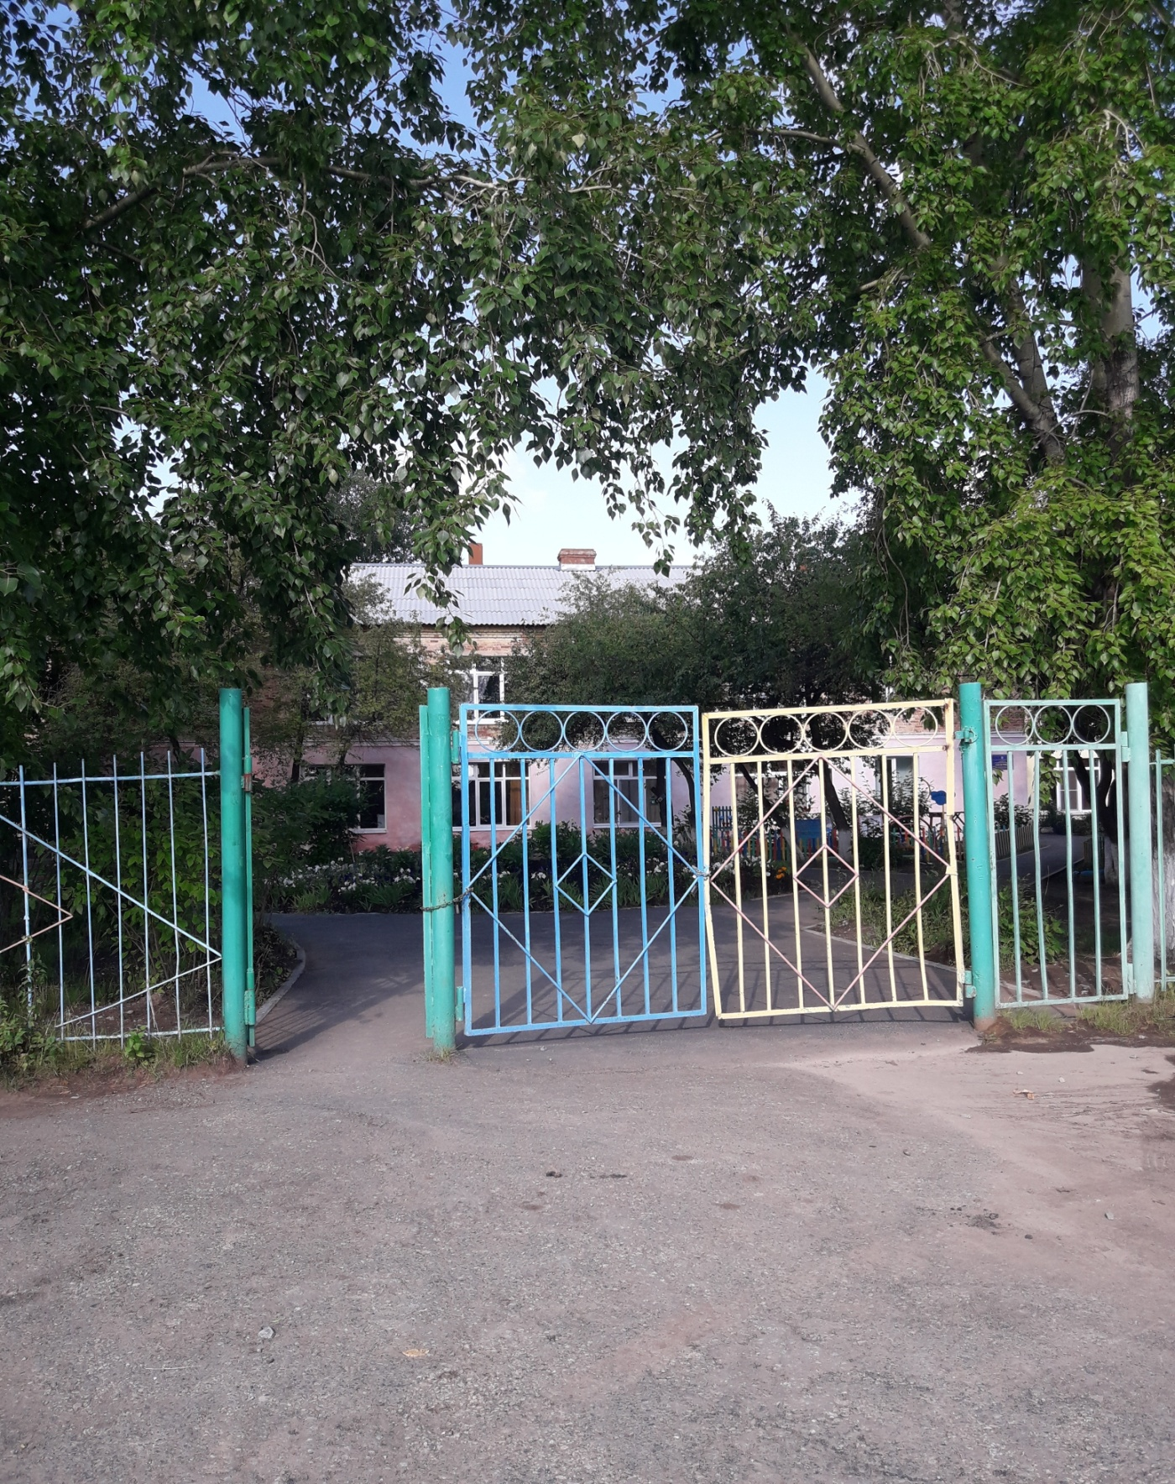

Фото 2. Главный вход.

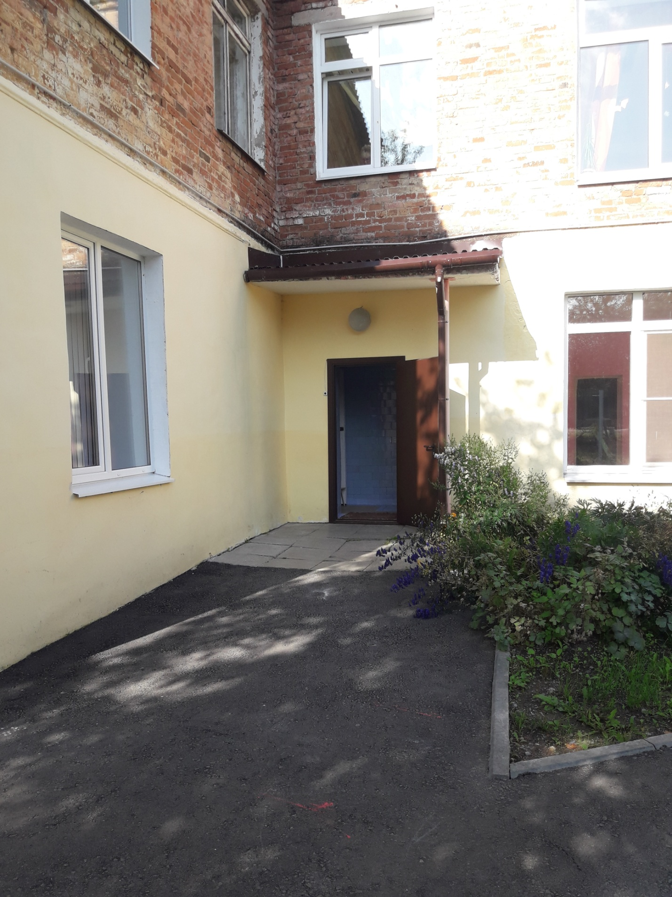

Фото 3. Боковой вход.

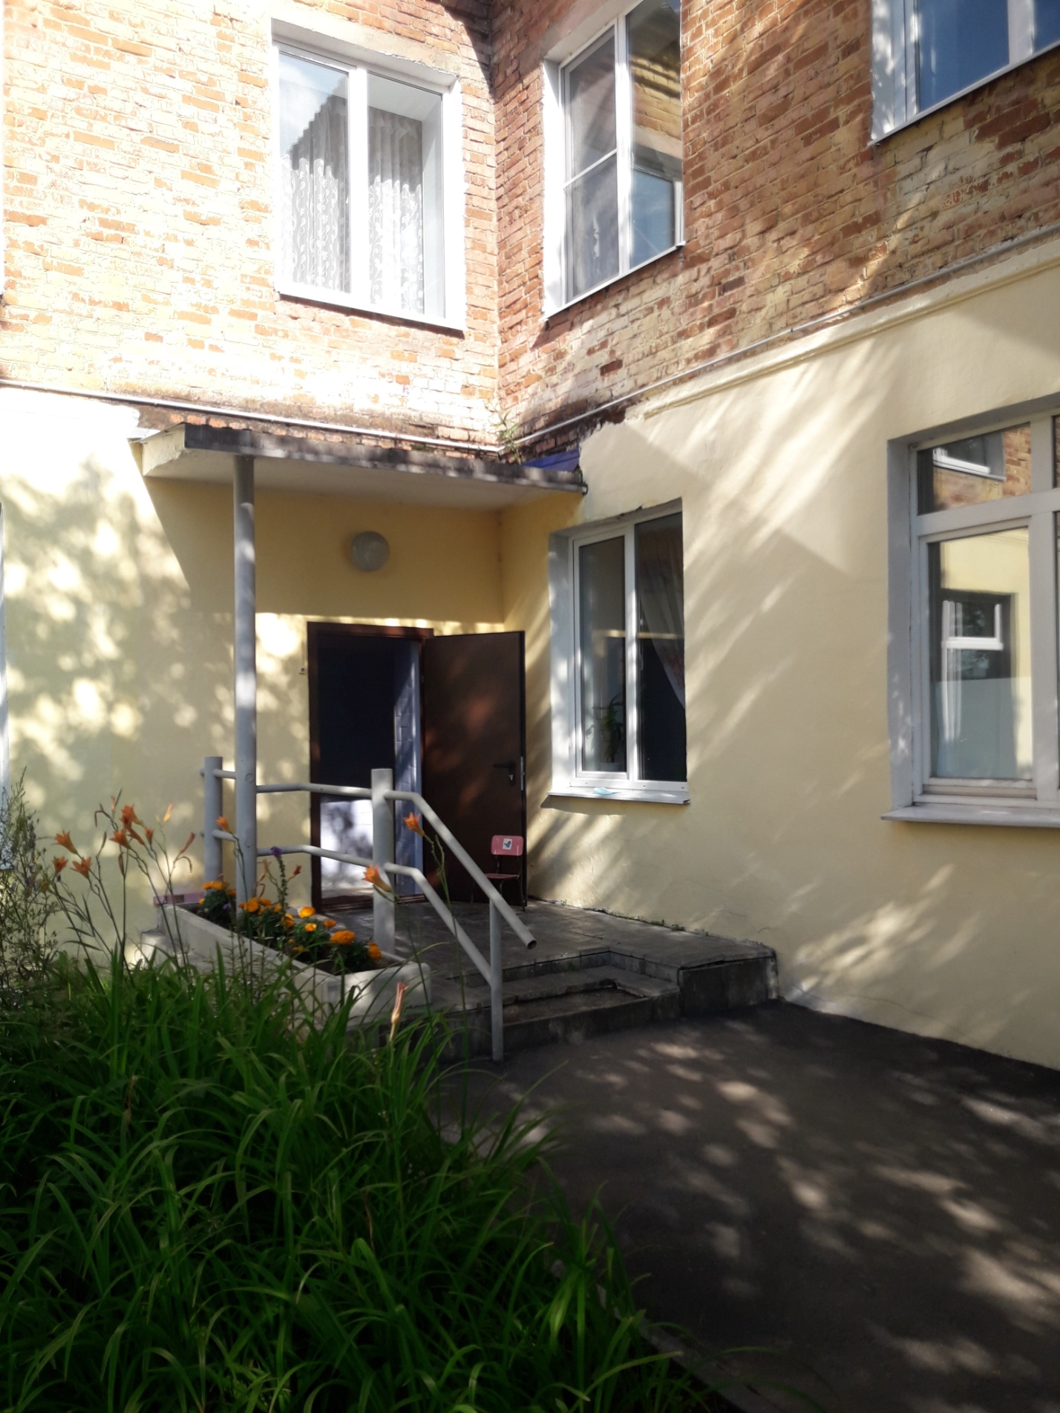

Фото 4.Лестница на второй этаж.

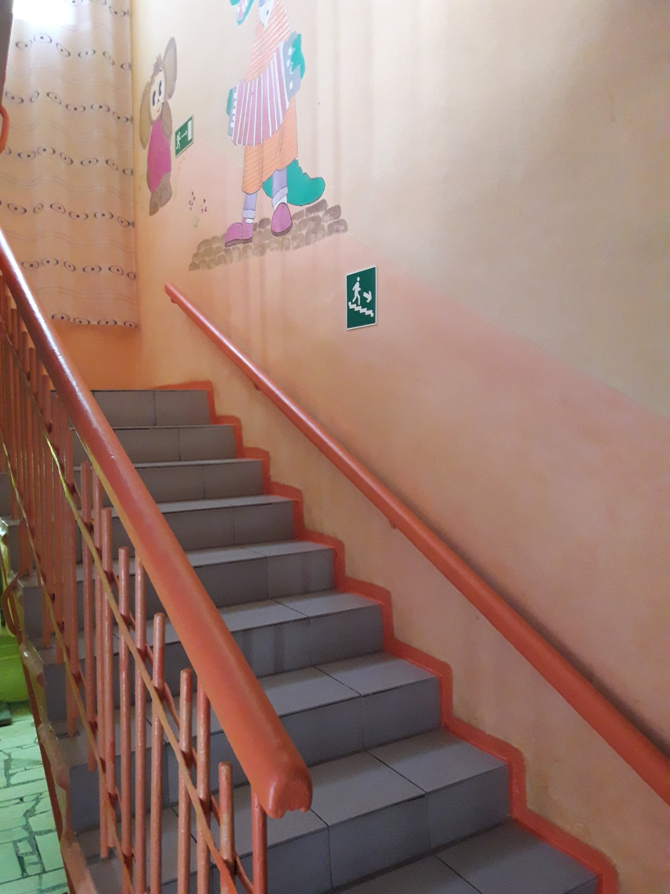

Фото 5. Лестница на второй этаж 2.

